Software de Gestión de Turnos Internos
“UGMA”
Teta Gustavo Agustin

agustinteta@hotmail.com

- Resumen (Abstract)
Este proyecto tiene como fin ser presentado y defendido en el final de Programación III de la Universidad Atlantida Argentina.
Nos encontramos frente a una aplicación de escritorio desarrollada en Java a través del framework NetBeans y con una base de datos relacional en MySQL.
La aplicación tiene como fin brindar una opción interna para la gestión de turnos, donde el usuario que la manipula pueda ver de una manera ordenada y rápida los turnos agendados para ese día.
La aplicación permite operaciones básicas de gestión y una interfaz sencilla en la que el usuario podrá manipular los datos para su correcto funcionamiento.

- Introducción.
Esta aplicación busca dar una solución a las personas que trabajan de manera independiente en distintos rubros, como pueden ser la peluquería, manicura, etc.
En este perfil de trabajadores nos encontramos con trabajadores independientes que debido al contexto actual no dispone de los recursos necesarios para poder tener un local propio y por eso muchas veces disponen de su domicilio para cumplir la función.
Esta aplicación busca brindar una solución a la hora de que estos trabajadores puedan organizarse, brindándoles una gestión de los turnos de manera sencilla con una visualización rápida de los mismos.
El desarrollo de la aplicación corresponde a la cátedra de Programación III, se presenta en el mismo los objetivos, diagrama de flujo de datos, diagrama entidad relación y por ultimo el UML.

- Objetivos.
¿Porque utilizar una aplicación y no agendar de forma manual?
Cuando agendamos de forma manual, muchas veces tenemos problemas de organización por la visualización de turnos, podemos tener problemas de superposición de horarios de los mismos, problemas como no encontrar la agenda o no tenerla a mano.
La utilización de la aplicación busca facilitar el orden y dar una vista rápida de los turnos almacenados y que serán llevado a cabo en el día.
Disponemos de una aplicación de rápido funcionamiento, con exigencias de sistema muy bajas, en la que podremos tener de forma ordenada los turnos para llevar a cabo nuestra función económica.
De esta manera estamos brindando una solución informática que no exige ningún desembolso económico para el usuario, ya que podría correr en ordenadores de bajos recursos.

¿Permite mas de un usuario?
Si, la aplicación tiene una funcionalidad de registro y login, donde dependiendo el usuario que ingrese se visualizaran los turnos correspondientes a ese usuario.

- Tecnologías.
Para el desarrollo del proyecto utilice como lenguaje de programación JAVA y trabaje con el Entorno de Desarrollo Integrado (IDE) NetBeans.
Para el almacenamiento de los datos, integre una base de datos relacional realizada en MySQL y gestionada con MySQL WorkBench.
Para el control de versión de la aplicación utilice la herramienta de versionado git, que me servio para el control de las distintas versiones cuando añadía una nueva funcionalidad al sistema.

Presentación del UML desarrollado para aplicación:
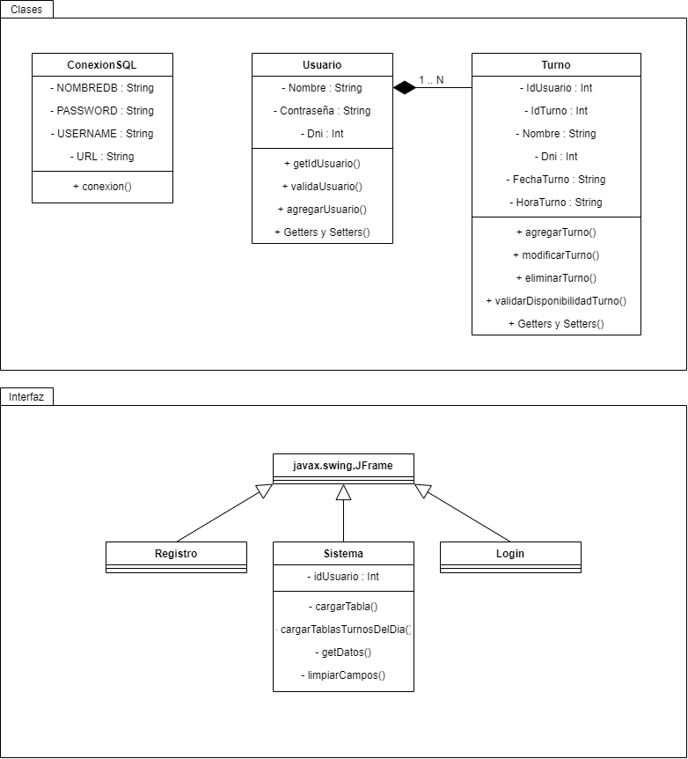

Presentación del Diagrama de Flujo de Datos:
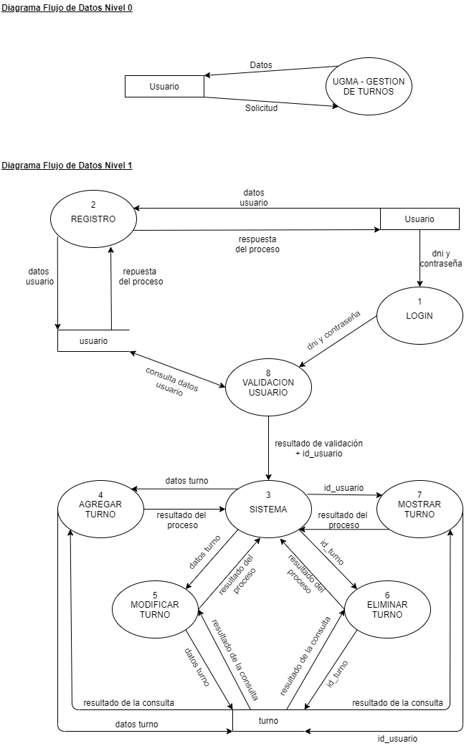

Presentación del Diagrama Entidad Relación:
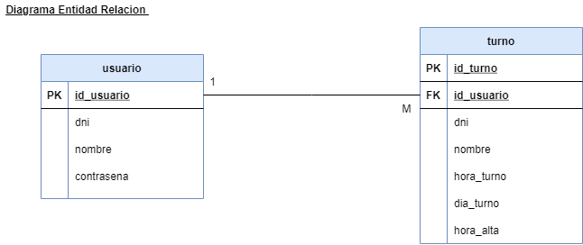

- Conclusión.
Luego de una etapa de investigación donde se estudio como llevar a cabo el proyecto, el diseño del mismo y que funciones debía cubrir, llegamos a la obtención de producto que cumple con lo necesario para poder administrar los turnos de forma eficiente.
El mismo demanda de bajos recursos computacionales por lo tanto tenemos un sistemas eficaz a la hora de correrlo en equipos antiguos.
En el desarrollo del proyecto me encontré con dificultades a la hora de implementar las bases de datos, como poder hacer una conexión exitosa, intercambio de información.
También hubo dificultades a la hora de hacer el desarrollo en JAVA, ya que era la primera vez que hacia uso de bibliotecas como “date” para el uso de fechas, o la primera vez que hice uso de componentes gráficos como JPasswordField que funciona de manera similar a los JTextField pero tiene peculiaridad a la hora de obtener la información del mismo.
Dedique bastante tiempo de desarrollo al sistema en general, ya que quería obtener un producto final donde la visualización y gestión de los turnos sea sencilla y rápida. Por lo tanto opte por un diseño final donde los turnos se visualizan en una tabla que recopila la información desde la Base de Datos.
Gracias a las herramientas de versionado podemos seguir trabajando en el proyecto agregando nuevas funcionalidades como puede ser obtener un balance de los turnos y que la aplicación siga funcionando en los equipos ya instalada.

